Муниципальное автономное общеобразовательное учреждение
средняя общеобразовательная школа №24 г. Армавира

Итоговый индивидуальный проект
«Влияние характера на почерк человека»

Автор проекта:
Гриценко Матвей Викторович
Ученик 10 «А» класса
МАОУ СОШ №24
Руководитель проекта:
Бровко Таиса Евгеньевна

г. Армавир
2023 -2024 учебный год

Оглавление:
Введение……………………………………………………...…….... …………3
Глава I. Изучение литературы и сайтов Интернета. …………………………4
1.1.Что такое почерк……………………………………………………………4
1.2. Что такое графология………………………………………………...……6
1.3. Что может оказывать влияние на формирование почерка…………...…6
1.4. Анализ общего вида письма………………………………………...…… 7
Глава II. Практические исследования………………………………………. 15
Заключение…………………………………………………………………… 24
Список использованной литературы………………………………………... 28

Влияние характера на почерк человека.
«Как нет людей одинаково говорящих, так и нет людей одинаково пишущих».
Аристотель.

Введение
Всех учащихся в начальной школе обучают писать одинаково: красиво, с наклоном вправо и разборчиво, но спустя некоторое время, большинство людей начинают видоизменять свой почерк. Существующие проблемы с почерком, как правило, списывают на неряшливость, но мало кто задумывается, почему так происходит. Развитие ума и изменения в характере неизбежно вызывают изменения в написании букв. Если с помощью особенностей почерка мы поймем черты характера, то это поможет нам лучше приспособиться к другим людям и сделает счастливее нашу жизнь, а также жизнь близких.
Предмет исследования: почерк человека.
Объекты исследования: знакомые, друзья, родители.
Цель:
- изучить влияние характера человека на его почерк;
- сравнить, проанализировать выявить связь почерка знакомых с их характерами.
Задачи:
- провести теоретические исследования, изучить литературу, сайты Интернета и определить степень зависимости почерка от характера человека;
- раскрыть понятие графологии;
- изучить основные закономерности графологического анализа;
- определить факторы, влияющие на формирование почерка;
- провести анализ общего вида письма и почерка своих знакомых;
- на основе самостоятельных графологических исследований своих знакомых провести анализ полученных результатов.
Гипотеза: если почерк зависит от характера человека, то он является открытым информатором о человеке и, наравне с особенностями его внешнего вида, поведения и привычек, дополняет наши впечатления о нем.
Новизна и практическая значимость:
- о чем может рассказать почерк? Нужно ли его исправлять? И надо ли волноваться, если кажется, что буквы какие-то не такие?
Методы:
- изучение литературы и сайтов Интернета по данной теме;
- проведение тестирования и анализ полученных результатов;
- формулировка выводов.

Глава I. Изучение литературы и сайтов Интернета.
1.1. Что такое почерк?
Прежде всего, что такое почерк? Почерк – это устойчивая манера письма, зафиксированная в рукописи система привычных движений, в основе формирования которой лежит письменно-двигательный навык. В словаре русского языка С. И. Ожегова даётся такое толкование этому слову:
- Манера писать, характер начертания букв в письме.
- Перен. Индивидуальная манера. (Творческий почерк художника)
Меня интересует первое значение - манера писать. Говоря вкратце, анализ почерка (графология) раскрывает внутренние черты характера человека, которые выражены в написании букв. Графолог может рассказать человеку о его характере, его склонностях, его способностях и темпераменте, что позволит ему направить свои действия.
Зигмунд Фрейд писал: «Без сомнения, посредством почерка человек выражает свою индивидуальность». Примерно так же отзывался о почерке и Бенджамин Дизраэли, премьер-министр Англии, живший в XIX веке: «Почерк автора, как и все произвольные действия человека, имеет сходство с его характером».
Многие известные люди тоже придерживались данного мнения: это Альберт Эйнштейн, Эдгар Аллан По, Жорж Санд и др. Например, известный художник Томас Гейнсборо всегда держал рядом с мольбертом рукопись человека, над портретом которого он работал. Этот метод позволял ему полнее отобразить на холсте внутренний мир человека. Идеи Томаса Гейнсборо нашли отражение в изречении Уильяма Преера, немецкого исследователя, жившего в самом начале XX столетия: «Почерк человека есть почерк его индивидуальности». В мире не существует двух одинаковых почерков, так же, как и одинаковых характеров. Даже если на первый взгляд, кажется, что почерки и характеры людей похожи как две капли воды, на самом деле это не так, они индивидуальны.
Можно с уверенностью утверждать, что почерк любого человека характеризует его своеобразный внутренний мир, особенности характера и даже настроения. Почерк окончательно формируется уже в старших классах школы. С течением времени он может изменяться лишь в деталях, основные его признаки останутся у человека на всю жизнь. Даже если мы попытаемся изменить свой почерк, опытный эксперт, уличив наш измененный и обычный почерк, легко найдет его общие элементы и выявит писавшего.
На мой взгляд, тема моего исследования интересна и актуальна. Независимо от того, как учат писать детей в школе, по происшествие короткого времени ребята начинают писать различно и, таким образом, проявляют свои индивидуальные черты характера и ума. Именно характер человека влияет на его почерк, а почерк – одно из проявлений черт его характера. Изучением почерка человека занимается наука – графология. Графология оценивает почерк с целью определения черт характера, а также склонностей и предрасположенностей человека к тем или иным поступкам.

1.2. Что такое графология?
Что же такое графология? Графология (от др. греч. γράφω — «пишу» и λόγος — «учение» - оценивает почерк с целью определения черт характера, а также склонностей и предрасположенностей человека к тем или иным поступкам.
Она позволяет лучше узнать самого себя и окружающих по особенностям почерка и выявить характер, внутреннее состояние, благополучие или неблагополучие, даже приобретённые способности человека.
Еще в глубокой древности люди начали обращать внимание на связь между почерком и характером. До нас дошло изречение императора Нерона: "Я боюсь этого человека, его почерк показывает, что у него предательская натура". Конфуций отмечал, что "почерк может достоверно указать, происходит ли он от великодушного человека или от того, кто вульгарен".

1.3. Что может оказывать влияние на формирование почерка?
На формирование почерка человека влияют:
- Физиологическая развитость и подготовленность мускулатуры руки (особенно мелкой мускулатуры кисти) и органов зрения к началу обучения письму.
- Время начала обучения письму.
- Отношение к почерку самого учителя и методы, которые он применяет при обучении.
- Отношение самого ученика к качеству его письма и его успешность в овладении навыками чтения и орфографии.
- Развитие у ребенка чувства ритма.
- Качество орудий труда и т.д.
Итак, можно выделить основные факторы, влияющие на формирование почерка:
- субъективные (присущие конкретной личности пишущего – состояние органов зрения, строение костно-мышечного аппарата руки, степень его подвижности, особенности нервной системы, прилежность, навыки держать пишущий прибор и др.);
- объективные (зависят от внешних условий, в которых протекает процесс письма – система обучения, продолжительность тренировки, условия, в которых приходится писать, пишущие средства и т.д.).
Другими словами: поза пишущего, тип письменного прибора, тип носителя, состояние исполнителя рукописи (сильное душевное волнение, депрессия, алкогольное и наркотическое опьянение), физические травмы и увечья, крайние температуры, физическая и умственная усталость – все это факторы, влияющие на почерк.

1.4. Анализ общего вида письма.
Мы знаем, что почерк является скрытым информатором о человеке и наравне с особенностями внешнего вида, поведения и привычек, дополняя наши впечатления о нем, позволяет делать определенные выводы. Сегодня разработана целая система признаков почерка, каждый из которых отражает определенную внутреннюю черту личности. Самые общие из них:
- прямой и наклонный;
- с равномерным и неравномерным нажимом;
- со связанными буквами в словах и разделенными;
- крупный и мелкий;
- стилизованный;
- с увеличенными заглавными буквами;
- угловатый и округлый;
- прямолинейный и искривленный;
- сжатый и размашистый.
Иными словами, к анализу признаков почерка относятся: поле, направление строки, наклона букв, соединение букв и беглости, величина и ширина почерка.
На манеру письма может влиять и профессия человека (почерк врача – считается одним из самых неразборчивых).
Перейдем к самому анализу почерка и попытаемся выявить его взаимосвязь с характером человека.
Анализ полей
- Маленькие поля слева - бережливость, склонность к семейной жизни, педантизм;
- Широкие поля слева - потребность в деятельности, отсутствие мелочности;
- Очень широкие поля слева - щедрость, хвастливость, расточительность, желание и стремление быть оригинальным, стремление к роскоши, блеску; фамильная гордость, простые привычки и манеры;
- Левый край постепенно расширяется- щедрость, расточительность, стремление к бережливости, накопительству;
- Левый край сужается - эгоизм, бережливость, доходящая до скупости, самообладание;
- Отсутствие полей - большое желание проявить себя, максимализм; неприятие зла, стремление к моральной чистоте; желание развернуться в своей деятельности, использовать все для достижения своей цели, все обернуть в свою пользу.
Анализ строк
- Прямые строчки - спокойствие, уверенность, сила воли, умеренность, рассудительность, доверчивость, сильно развитое чувство долга; планомерное продвижение; заблаговременная подготовка, систематическая работа, не откладывает все на последнюю минуту, доводит начатое до конца, решительность, устойчивость мнений, ответственность за поступки, эмоции и решения;
- Строки, восходящие кверху - честолюбие, тщеславность, храбрость, решительность, сознание собственной силы, стремление к деятельности, доверчивость, искренность, самоуверенность, оптимизм, высокие запросы, завышенная самооценка; подвижный тип; быстрота установления контактов; инициативность в налаживании отношений в сфере своих интересов, широта данного круга; личность творческая, самовлюбленность, гордость, упрямство, склонность к рефлексии, инициативность, требовательность к другим;
- Строки, идущие книзу - отсутствие честолюбия, решительности, храбрости, инициативы; апатия, пессимизм, недоверие к себе, сентиментальность, чуткость, комфортность, обидчивость;
- Волнообразные строки - хитрость, ловкость, лживость, изворотливость, тактичность, коммерческие наклонности, отсутствие совести, не прямолинейность;
- Строки вначале восходят, а потом опускаются - отсутствие настойчивости, непостоянство, нетерпеливость, человек, который сразу берется за несколько дел, не всегда их оканчивает, во многих делах испытывает разочарование и не добивается успеха; весь мир — в будущем; азартность, увлеченность новыми начинаниями;
- Сначала строки опускаются, а потом поднимаются - самоуверенность; неохотно берется за дело, но, начав, доводит до конца, несмотря на первоначальные сомнения, а потому достигает успеха; конкретность, практичность, наличие полезных дел, стремление добиться своего;
- Начало каждого слова стоит выше окончания предыдущего - потребность в деятельности, неуверенность, сильно развитое чувство долга, комплексы; правильность действий, логичность поступков;
- Начало каждого слова стоит ниже окончания предыдущего - осторожность, честолюбие, стойкость, выдержанность, уверенность, рассудительность; холодный рассудок; анализ дел, логичность, объективность, непредвзятость, сдержанность.
Анализ наклона букв
- Косой - сердечность, участливость, логичность мышления, добросовестность в работе, стремление к порядку, качеству, равенству, справедливости; есть система знаний, логика знаний, волевое внедрение разумного;
- Наклон влево - неестественность, чопорность, хитрость, деспотизм, скрытность, недоверие, боязнь собственного чувства;
- Наклон в разные стороны - капризность, неуравновешенность, нерешительность, внутренний разлад, борьба чувств и разума, противоречивость, самовлюбленность;
- Наклон вправо - чувствительность, творческая натура, хорошая работоспособность, сопереживание людям, наличие симпатий и антипатий, любовь и ненависть, неравнодушие, сердечность в отношениях с близкими, эмоциональное богатство, открытость, склонность к порывам в любви, гневе, молчаливость переживаний, добро и зло, скрытый мир чувств, наличие веры, надежды, любви, привязанности к близким, неприятие зла, стремление к моральной чистоте.
Анализ величины и ширины почерка
- Мелкий почерк - наблюдательность, хладнокровие, спокойствие, скрытность, остроумие, заботливость, устойчивость мнений, принципиальность, исполнительность;
- Крупный почерк - ум, энергия, потребность в деятельности, беззаботность, беспечность, общительность, непринужденность, легкая привязчивость, щедрость, расточительность нажима и беглости почерка;
- Средний почерк – нормальное работоспособное состояние;
- Угловатые и круглые буквы – умение очаровывать окружающих людей, гостеприимная натура, хороший вкус;
- Прямые буквы – контроль поступков с помощью головы, а не сердца;
- Круглый почерк - гордость, самолюбие, предприимчивость, потребность в деятельности, решительность, стремление к господству;
- Узкий почерк - сдержанность, скрытность, мелочность, скупость, исполнительность, жестокость, стремление к точности, боязнь потери состояния и денег;
- Буквы последнего слова сжаты на конце, чтобы избежать переноса – расточительность.
Анализ соединение букв и беглости почерка
- Каждая буква соединена друг с другом - последовательный, логичный характер, консервативность в некоторых взглядах, обладание сложным восприятием всего того, что ново.
- Очень много разрывов между буквами - образно-конкретное мышление, поступки непредсказуемы, мечтательность, стремление к тому, чтобы обратить больше внимания на себя и произвести наилучшее впечатление людей.
- Беглый и размашистый - предприимчивость, потребность в деятельности, любознательность, ловкость, веселый характер, некоторая склонность к фантазированию;
- Каллиграфически правильный - невозмутимое спокойствие, решительность, честность и светская ловкость, верный расчет в делах, действенность;
- Очень витиеватый - тщеславность, любовь к внешнему блеску, неудовлетворенность;
- Разборчивый, воспринимается без затруднений - предусмотрительность, ум, благоразумие, самостоятельность, спокойствие, решительность и уверенность в делах, успех;
- Неразборчивый и неправильный - нервность, беззаботность, потребность в деятельности, сумасбродство;
- Очень наклонный и возвышающийся – сильная увлеченность предприятиями;
- Очень угловатый - стойкость, упрямство, эгоизм, самолюбие, своенравие, черствость, холодность;
- Широкий, размашистый, с правой стороны свешивающийся - отсутствие логики, руководствуется чувствами.
Анализ подписи.
Подпись человека – это перечень особенностей его характера. В подписи важно все: от общего впечатления до мелких деталей. Нажим, росчерк, присутствие украшений в виде завитушек, слияние букв, высота и количество букв.
1. Количество букв. Чем больше букв, тем более открытый человек и наоборот.
2. Размер букв. Мелкие буквы – рационализм, экономичность, часто скрытость человека и наоборот.
3. Внешний вид. Округлые буквы указывают на мягкость характера, угловатые наоборот.
4. Направление подписи. Если буквы стремятся вверх – человек уверенный, оптимистично настроенный, целеустремленный. Если подпись ровная – человек сбалансирован в проявлениях пессимизма и оптимизма, действует по ситуации. Если буквы к концу подписи уменьшаются или идут вниз – пессимист с заниженной волей, неуверенный в себе.
5. Длина подписи. Короткая подпись определяет человека как способного ухватывать самую суть, быстро реагирующего на обстоятельства. Но не способен к работе, которая требует усидчивости, монотонности. Длинная подпись свойственна человеку неторопливому, усидчивому. Такой человек любит вникнуть в суть дела, выяснить все детали.
6. Начало и конец подписи. Если в начале стоят две-три заглавные буквы – это мыслитель, человек умственного труда. Одна заглавная буква – человек, деятельность которого носит прикладной характер.
7. Соединение букв. Соединенные буквы укажут на человека с логическим мышлением. Умеренные разрывы – гибкое мышление, гармоничная личность. Все буквы отдельно – признак непредсказуемого человека, желающего славы, внимания, эксцентричного в своих действиях.
8. Наличие декоративных элементов. Завитушки, крючки, ленточки говорят о вычурности натуры, хвастливости. Петли указывают на упрямство характера, замкнутости, робости.
9. Точка в подписи. Точка - положительный признак, свидетельствующий о дисциплинированности и склонности к завершению намеченного. Если точка в конце подписи, то это говорит о стремлении человека обязательно завершить начатое дело.
И все же, по почерку графолог не может определить пол или возраст писавшего. Может показаться, что почерк подростка принадлежит человеку в возрасте, потому, что ум подростка зрел не по возрасту, а письмо старого человека может выглядеть ребяческим, потому, что у него сохранился юношеский задор. Поэтому письмо раскрывает умственный, а не хронологический возраст. Разумеется, также, что графолог не сможет дать ответ на вопрос: женат ли человек или холост, так как брак не изменяет основных черт характера. Следовательно, по почерку невозможно определить, есть ли у автора письма дети или нет.
Нельзя по почерку узнать род работы, характер занятия или увлечения того или иного лица, так как многие люди занимаются делами, для которых они изначально не подходят, но успешно справляются с ними благодаря своему уму или способности приспосабливаться к различным обстоятельствам или по необходимости.
В то же время почерк может открыть наличие состязательного духа, способность ясно мыслить, четко действовать, проявлять упорство в достижении цели, присутствие финансовой расчетливости, а также других качеств, которые помогают человеку преуспеть.
По почерку невозможно догадаться, принадлежат ли люди к одной и той же семье, потому, что почерки не обладают семейным сходством. Даже в том случае, если люди похожи до такой степени, что их собственные родители с трудом могут отличать их друг от друга, их почерки могут показать наличие совершенно разных черт.
Итак, как уже было сказано, чрезвычайно важно иметь в виду, что анализ почерка не позволяет отгадывать или предсказывать судьбу человека. Графолог может рассказать человеку о его характере, его склонностях и темпераменте, что позволит ему направлять свои действия. Каким образом он использует знание о чертах своей личности для того, чтобы определить свою жизнь в будущем, не входит в компетенцию графолога. Все, что может сделать графолог – это указать на наличие сильных и слабых сторон испытуемого, а последний может воспользоваться информацией для того, чтобы устранить недостатки.
Вот некоторые интересные факты о почерке известных людей.
Левосторонний, зеркальный почерк, в психологии получил название "почерка Леонардо". Леонардо да Винчи писал свои записки именно таким почерком, что делает очень трудной их расшифровку.
Наполеон менял почерк на протяжении жизни (их у него насчитывают около семи). С годами почерк Наполеона становился все запутаннее и неразборчивее.
Мелкий и крайне неразборчивый почерк был у Николая Гумилева.
Почерк Пушкина принято называть "скорописью". Им совершенно не восхищались ни учителя чистописания в лицее, ни современники Пушкина: иметь такой почерк считалось просто неприличным.
Лермонтов часто менял почерк, но даже когда он старался писать ровно и красиво, строчки всегда загибались вверх, а буквы "выскакивали" то вниз, то вверх. В одной из книг по графологии почерк Лермонтова рассматривается как типичный образец почерка невротической личности.
Рукопись Девятой симфонии Бетховена была напечатана только через два года после ее написания. Дело в том, что любимый переписчик Бетховена умер, а его два преемника с большим трудом разбирали ужасный почерк гения. В одном месте, исправляя ошибку переписчика, Бетховен в порыве чувств написал "du verfluchter Kerl!" ("Ты проклятый дурак!").
Эпистолярные документы Черчилля почти нечитабельны для тех, кто не имеет привычки к его почерку – слишком мелкому и неразборчивому. Когда однажды Черчиллю сказали, что его почерк напоминает почерк Клеопатры, он пришел в неописуемый восторг.
Читать некоторые документы Карла Маркса очень трудно, потому что он имел обыкновение писать многие слова слитно.
Эйнштейн писал не только неразборчиво, но и крайне неряшливо. На многих его рукописях имеются кляксы, разного рода пятна и даже отпечатки пальцев Эйнштейна, испачканных чернилами.
Почерк Льва Толстого был малопонятным с путаницей условных знаков и добавлений. Разобрать его могла только его жена, которой и приходилось бессчетное количество раз переписывать "Войну и мир". Психиатр Чезаре Ломброзо, посмотрев на почерк Льва Толстого, пришел к выводу, что он принадлежит женщине легкого поведения с психопатическими наклонностями.
Конечно, даже специалисты высокого уровня квалификации, психологи-графологи, могут ошибаться в некоторых тонкостях взаимосвязи характера человека и его почерка и их выводы не дают стопроцентной уверенности анализа своих результатов. Но актуальность и значимость этих исследований по-прежнему высока. Графологические экспертизы проводятся, например, в криминалистике. Я же проведу собственные практические исследования влияния характера на почерк своих родителей, бабушки, дедушки, друзей и одноклассников.

Глава II. Практические исследования.
Чтобы графологический анализ был полноценным, эксперты рекомендуют придерживаться следующих условий при написании текста:
- Рукопись должна быть выполнена на чистом не разлинованном листе формата А4;
- Писать обязательно синей шариковой ручкой на ровной поверхности, под бумагу нужно подложить еще как минимум три листа – это даст возможность учитывать такую характеристику, как нажим;
- Текст должен быть произвольным: при переписывании готовых фраз или цитировании человек будет больше контролировать себя. Для графологического анализа важна свобода написания, более четко отражающая внутренние и бессознательные процессы;
- Для полноценного анализа пары фраз недостаточно. В идеале должно быть исписано как минимум два-три листа А4;
- Желательно, чтобы у специалиста были образцы почерка за разные периоды времени. Это позволит учитывать динамику развития личности и отделять перманентные факторы (настроение, плохое самочувствие) от неизменных личностных характеристик.
Результаты анкетирования.
В данном разделе было проведено аналитическое исследование почерка моих знакомых. Я определил основные признаки письма и, на их основании, сделал выводы о характере исследуемых в общих чертах.
Серафима 15 лет.
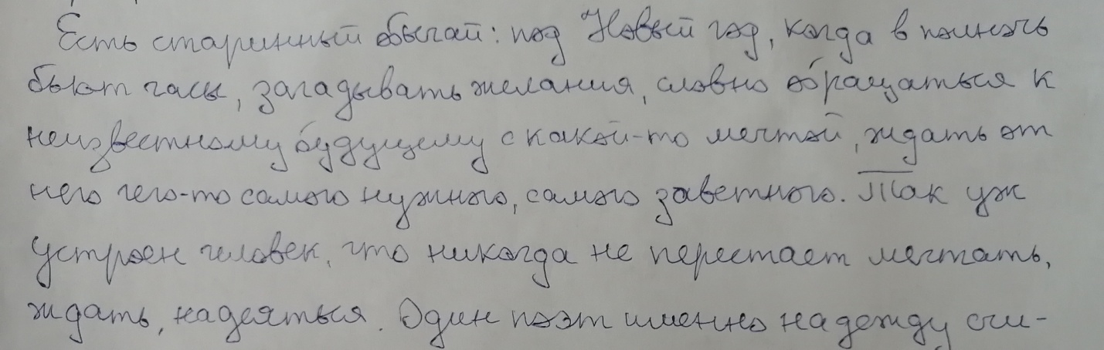
Почерк ровный, аккуратный и читаемый, Серафима предусмотрительна, умна и самостоятельна. Поля узкие – это говорит о ее бережливости, склонности к семейной жизни. В начале строки письмо прямое, оно характеризует человека как спокойного, уравновешенного, ответственного за свои поступки. Но постепенно строки опускаются вниз, это означает, что присутствует в характере нерешительность, сентиментальность.
Почерк, не имеющий наклона, свидетельствует об упрямстве, такой человек умеет быстро оценивать ситуацию и принимать правильные решения. Но наличие некоторых букв с наклоном в разные стороны говорит о некой капризности, нерешительности.
Почерк среднего размера и округлый – спокойный, уверенный в себе человек, веселый и отзывчивый, слитное написание букв говорит о логическом мышлении Серафимы.
В начале подписи стоят две заглавные буквы – это мыслитель, человек умственного труда. А точка свидетельствует о дисциплинированности и склонности к завершению намеченного. 100%
Ангелина 15 лет.
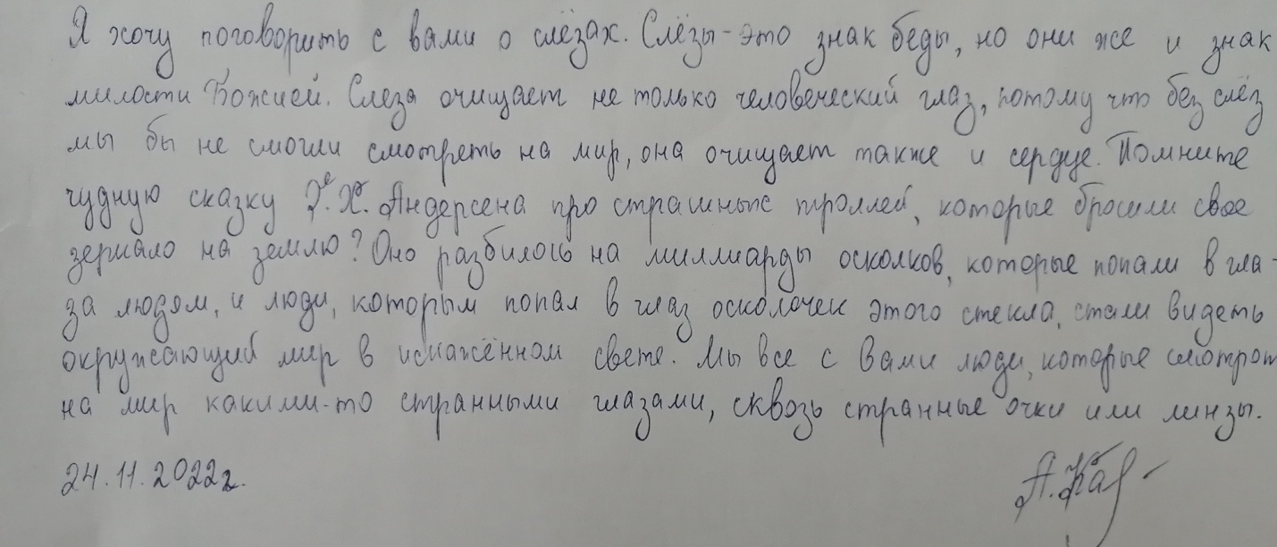
Почерк аккуратный и разборчивый, Ангелина умна, спокойна и самостоятельна. Легкий нажим свидетельствует о чувствительной и романтичной натуре. Поля широкие – отсутствие мелочности, присуще щедрость. При написании строки поднимаются – это свидетельство решительности, самоуверенности и оптимизма. Ангелина доверчива, искренна, требовательна к другим.
Буквы не имеют наклона, Ангелина упряма, планирует каждый свой шаг, быстро оценивает ситуацию и принимает правильные решения. Почерк мелкий – это проявление спокойствия, заботливости, исполнительности и принципиальности, а также Ангелина бережливая и застенчивая. Нижние петли у букв «З», «Д», «У» широкие, такое написание говорит о стремлении быть замеченным.
Очень много разрывов между буквами - образно-конкретное мышление, поступки бывают непредсказуемыми. Человек мечтательный, стремиться обратить внимание на себя и произвести наилучшее впечатление.
Подпись стремятся вверх – человек уверенный, оптимистично настроенный, целеустремленный. В начале подписи, также, как и у Серафимы, стоят две заглавные буквы – это мыслитель, человек умственного труда. А точка свидетельствует о дисциплинированности и склонности к завершению намеченного. 90%
Кирилл 15 лет.
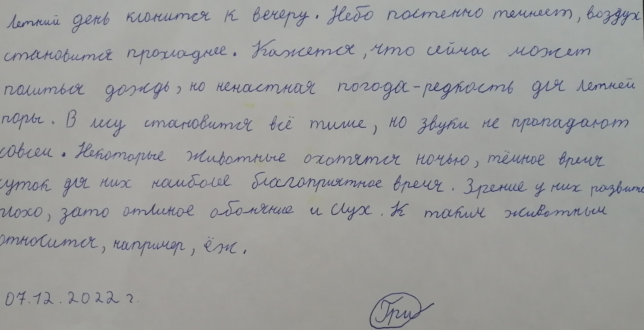
Почерк аккуратный и читаемый, воспринимается без затруднений – это характеризует Кирилла как самостоятельного и спокойного человека.
Полей нет, мальчик с большим желанием проявить себя, использует все для достижения своей цели, стремится к моральной чистоте. Строки прямые, Кирилл спокойный, не откладывает все на последнюю минуту, доводит дело до конца. Ответственен за свои поступки, эмоции и решения.
Небольшой наклон букв говорит о том, что мальчик работоспособен, проявляет заботу к людям, сопереживает им. Средний нажим говорит о том, что таких людей легче понять, они более предсказуемы. Слитное написание – хорошее логическое мышление. Последовательный, логичный характер, консервативность в некоторых взглядах, обладает сложным восприятием всего того, что ново.
Короткая подпись определяет Кирилла как способного ухватывать самую суть, быстро реагирующего на обстоятельства. Но не способен к работе, которая требует усидчивости, монотонности. А петля указывает на упрямство характера, замкнутость и робость. 85 %
Георгий 16 лет.
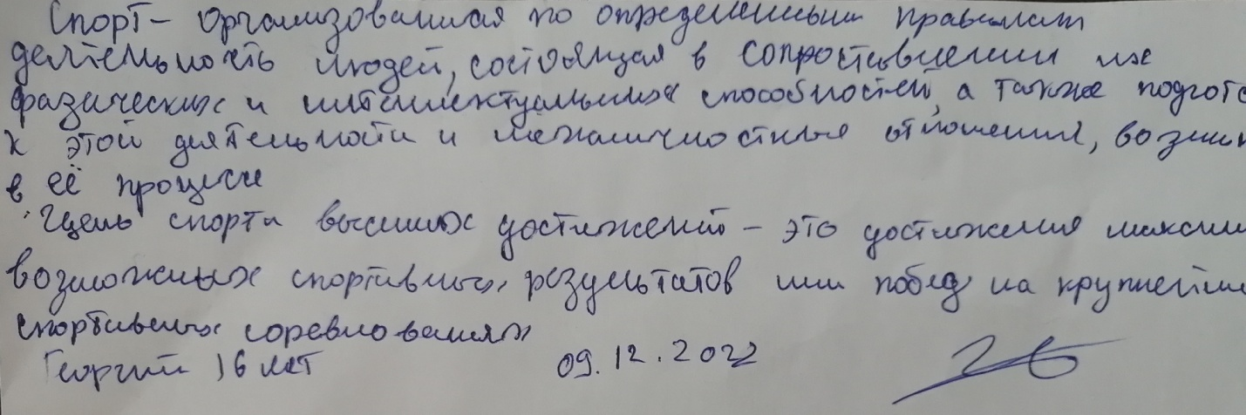
Почерк неаккуратный, плохо читаемый – беззаботность, сумбурство, нервность. Отсутствие полей говорит о большом желании проявить себя, использовать все для достижения своей цели, все обернуть в свою пользу.
Волнообразные строки указывают на хитрость, лживость и изворотливость, но и ловкость, тактичность.
Буквы не имеют наклона, Георгий упрям, планирует каждый свой шаг, быстро оценивает ситуацию и принимает правильные решения. Почерк мелкий – наблюдательность, скрытность, устойчивость мнений. В словах встречаются разрывы – это характерно для человека с непредсказуемыми поступками, Георгий стремиться обратить внимание на себя.
Короткая подпись определяет человека как способного ухватывать самую суть, быстро реагирующего на обстоятельства, но не способен к работе, которая требует усидчивости, монотонности. Перечеркнутая подпись показывает энергичность и импульсивность Георгия. 90%
Татьяна 49 лет.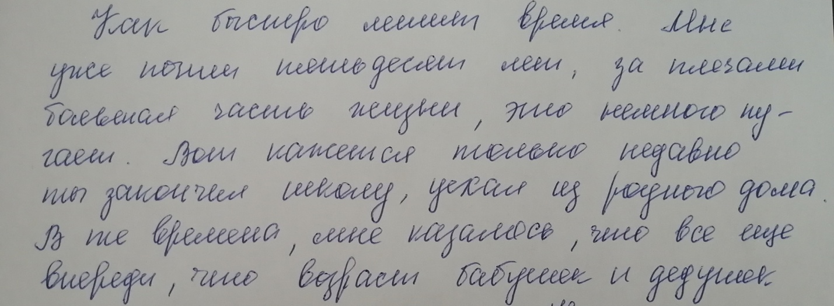
Почерк аккуратный и читается без затруднений – предусмотрительность, самостоятельность, уверенность в делах. Левый край постепенно сужается – это проявление эгоизма, бережливости. Прямые строчки говорят о спокойствии характера, об уверенности и умеренности, о сильном чувстве долга. Татьяна не откладывает все на последнюю минуту и доводит начатое дело до конца, ответственна за поступки. Для письма характерен сильный нажим – уверенная в себе, энергичная и обладает высокой работоспособностью.
Письмо с наклоном вправо – эмоциональный и открытый социальный человек. Слитное написание говорит о том, что данный человек обладает логичным характером, консервативность в некоторых взглядах. Нижние петли у букв «З», «Д», «У» узкие – проявление осторожности.
В подписи буквы стремятся вверх – человек уверенный, оптимистично настроенный, целеустремленный. Петля указывает на упрямство характера. 95%.

Виктор 63 года.
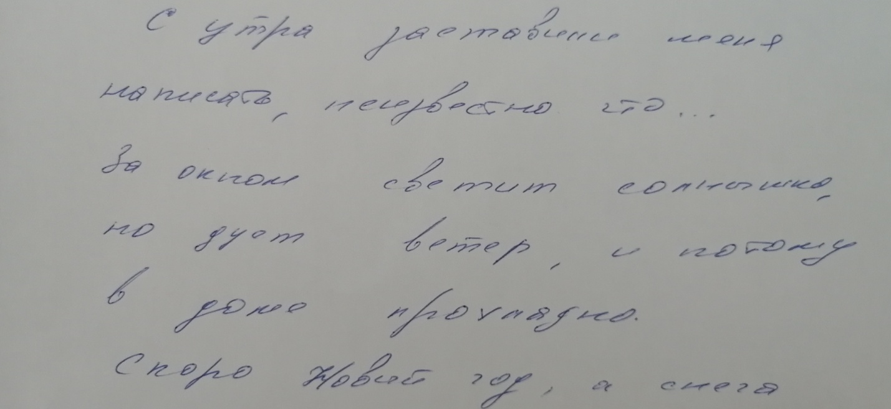
Почерк аккуратный, но беглый и размашистый – это говорит о любознательности, предприимчивости, потребности в деятельности. Поля очень широкие – желание быть оригинальным, левый край расширяется - щедрость, расточительности. При написании строки опускаются вниз, это означает, что присутствует в характере нерешительность и недоверие к людям, сентиментальность и обидчивость.
Буквы среднего размера – реалист, человек, который не боится мыслить и действовать смело. Между буквами разрывы, такой человек склонен полагаться на интуицию и желает привлечь внимание к себе, произвести впечатление. В тексте много пустых мест как между словами, так и между строками, то это свидетельство щедрости, иногда граничащей с расточительностью.
В подписи буквы стремятся вверх – человек уверенный, оптимистично настроенный, целеустремленный. 90 %.

Людмила 70 лет.
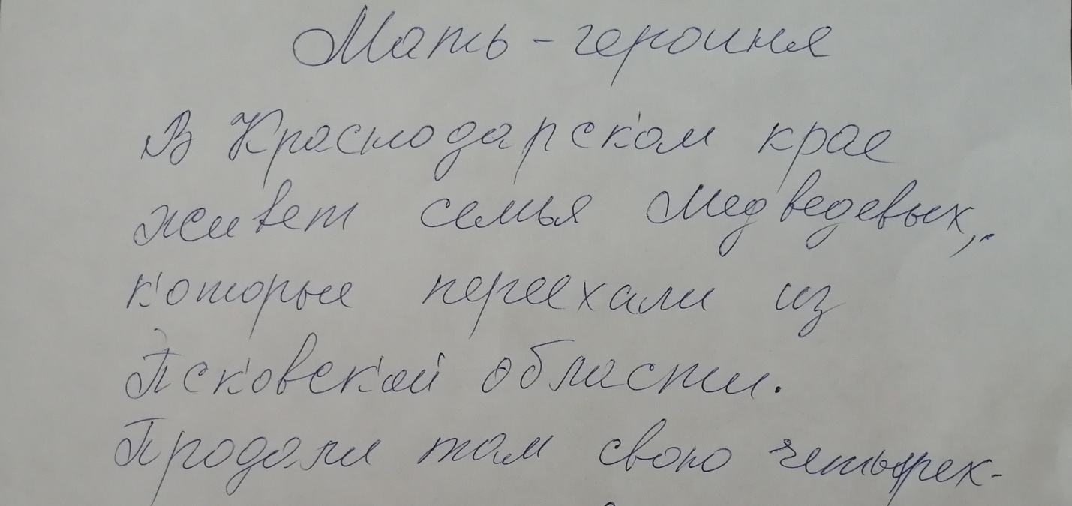
Почерк аккуратный, красивый и хорошо читаемый, что говорит о благоразумие, предусмотрительности и уверенности в делах. Поля очень широкие, Людмила щедрая, даже расточительная, но и хвастливая. Левый край сужается, ей присуще бережливость и эгоизм. В начале письмо прямое, это характеризует человека как спокойного, ответственного за свои поступки и всегда доводит дело до конца. Но постепенно строки опускаются вниз, это отсутствие решительности, храбрости, а также характерны сентиментальность, пессимизм и обидчивость.
Крупный почерк указывает на энергичность в общении, легко находит общий язык с разными людьми. Между буквами в каждом слове есть разрывы, такой человек склонен полагаться на интуицию, у него хорошо развито «чутье». Наличие «открытых» букв «О», «А», «В», «Д», говорит о миролюбии, доверчивости и наличие глубоких привязанностей. Добавление к буквам завитушек и прочих украшений свидетельствует о потребности привлечь к себе внимание.
Наклон письма вправо – открытый и эмоциональный человек.
Подпись ровная – человек сбалансирован в проявлениях пессимизма и оптимизма, действует по ситуации. По количеству букв самая длинная среди испытуемых, такое свойственно человеку неторопливому, усидчивому. 90%.
Анатолий 73 года.
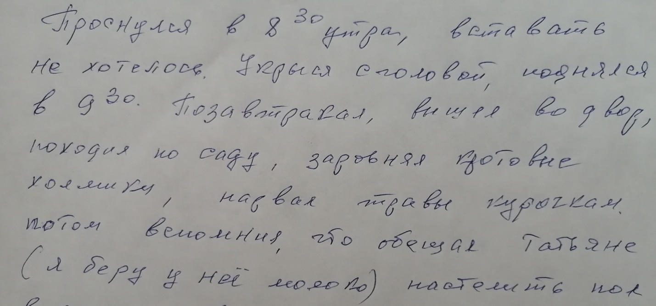

Почерк аккуратный, читаемый и немного размашистый – это характеризует Анатолия как умного, самостоятельного, решительного. А также человека веселого и любознательного. Широкие поля говорят о потребности в деятельности и отсутствия мелочности. Срока уходит вниз, для такого человека характерна реальная оценка происходящих событий.
Сильный нажим говорит об уверенности в себе и энергичности, такой человек обладает высокой работоспособностью. Между буквами в каждом слове разрывы, Анатолий склонен полагаться на интуицию. Наклон письма вправо – открытый и эмоциональный человек. В тексте есть пустые места между словами это свидетельство щедрости, иногда граничащей с расточительностью.
Буквы в подписи стремятся вверх – человек уверенный, оптимистично настроенный, целеустремленный. Петля указывает на упрямство характера. 90 %

Заключение.
Работая над данной темой, я достиг поставленной цели: выявил взаимосвязь почерка и личностных характеристик человека. Для этого были решены следующие задачи: я проанализировал теоретический материал, выявил причины, которые могут влиять на почерк человека. И убедился, что у каждого человека свой неповторимый почерк. Изучая его особенности, можно понять черты характера человека. Почерк в некоторой степени «привязан» к нашей личности.
Поскольку я провел анализ по основным признакам почерка, то он получился не совсем точным, но более 90% достоверности полученных результатов анкетирования оказалось верны. Все испытуемые были согласны с результатами исследования. Исходя из результатов проделанной работы, можно сделать вывод, что с помощью подобного анализа появляется возможность определить характер человека с большой вероятностью достоверности.
Почерк – это «визитная карточка», и удивительно присущая человеку форма общения, «письменный голос» его обладателя. У одних он приятный, располагающий к общению, гармоничный, у других – некрасивый, отталкивающий, вызывающий антипатию.
Почерк «является открытым информатором о человеке и наравне с особенностями его внешнего вида, поведения и привычек дополняет наши впечатления о нем».
Работая над проектом, я обратил внимание, что не только характер человека влияет на его почерк, но и почерк играет немаловажную роль в формировании личности человека.
Писание как труд – довольно сложный и трудоемкий процесс, в котором человек задействует несколько групп мышц. При писании необходимо думать и о правильной посадке, и о постановке рук и ног, и наклоне головы, и об обхвате пера и т.д. То есть каллиграфические упражнения, по сути, являются своего рода гимнастикой, но не только для тела, но и для нервов.
Учеными Японии и Китая доказан положительный эффект занятий каллиграфией на физическое и психическое здоровье. Член Союза каллиграфов мира профессор Николай Тарасов утверждает, что на самом деле этот навык – один из ключевых для развития мозга.
Насколько это важно, можно судить на примере японцев, у которых каллиграфии уделяется очень большое внимание. Не случайно у них ещё в 1958 г. были скоростные поезда, а их электроника считается, чуть ли, не самой лучшей в мире.
Другой китайский специалист, профессор Генри Као, делает ещё более смелые выводы на основе проведённых исследований: он утверждает, что нет таких болезней, которые нельзя было бы вылечить каллиграфией. Результаты показывают, что пациент, практикующий занятия каллиграфическим письмом, испытывает расслабление и эмоциональное спокойствие, выражающиеся в равномерном дыхании, замедлении пульса, снижении кровяного давления и уменьшении мускульного напряжения. Улучшаются ответная реакция, способность к дифференциации и определению фигур, а также способность к ориентации в пространстве.
Практические и клинические исследования показали положительное влияние подобного лечения у больных аутизмом, с синдромом нарушенного внимания, дефицитом внимания и гиперактивностью.
В музее современной каллиграфии в Москве есть целый научный раздел, где собраны материалы специалистов разных областей. В Петербурге в течение 15 лет работала школа каллиграфии, созданная группой энтузиастов для детей с отклонениями в умственном развитии. Образовательный процесс в ней основывался на русских методических материалах XIX века. Основной принцип этого процесса заключался в следующем: прежде чем заниматься науками, искусством и ремеслами, необходимо с помощью каллиграфии заложить крепкий фундамент – основу, состоящую из трёх важных элементов: терпения, умения работать и волевого импульса. Ученикам запрещалось с 1-го по 11-й класс пользоваться шариковой ручкой. Любой урок начинался с 15 минут занятий каллиграфией. Польза стала очевидна к 7–8-му классу. Специалисты, глядя на письменные работы учеников, не верили, что так могли писать дети, к тому же с психическими и физическими отклонениями, настолько красивой, чёткой и упорядоченной была форма письма. У этих детей раскрывались способности к математике, поэзии и искусству. После окончания школы многие из них поступали в лучшие вузы Петербурга, получали гранты на обучение за границей. Некоторым ребятам в итоге снимали инвалидность.
Рукопись постепенно возвращается в нашу жизнь: существуют общества любителей рукописного шрифта, есть День письма. Многие пишут открытки, письма именно от руки ручкой. В Волгограде, в Институте художественного образования при ВГСПУ открыт научно-образовательный центр, а при нём лаборатория, курсы и школа каллиграфии. Но таких в России всего пять. К сожалению, и в школах каллиграфии уделяется мало внимания. Для сравнения: в современной российской школе на такой предмет, как правописание, выделяется один час в неделю. Во времена императорского Царскосельского лицея Александр Сергеевич Пушкин занимался каллиграфией 18 часов в неделю. Основательница международной сети языковых центров «Полиглотики» Елена Иванова утверждает, что занятия каллиграфией развивают у детей умение мыслить, дисциплинированность, творческие способности, умение концентрироваться, физическое и психологическое здоровье. И в этом я с ней полностью согласен.
Я проанализировал свой почерк за последние месяцы, изучил свои школьные тетрадки прошлых лет. Вспомнил, как мне приходилось по настоянию родителей переписывать, иногда по несколько раз, целые тексты и то нежелание, с которым я выполнял эту работу. Я не думал тогда о каллиграфии. И родители мои не говорили о каллиграфии моего почерка. Но мои каракули постепенно превращались в буквы. В тетрадках появлялось все меньше исправлений и грязи. Работу по переписыванию своих домашних и классных работ, а фактически работу над каллиграфией, мне приходилось делать все реже. О своем характере самому трудно судить, пусть о нем говорят лучше другие. Но об одной черте своего характера я скажу. Свои домашние задания я часто делал в последний день перед тем или иным уроком. Результат, как правило - повторное переписывание того, что было в спешке написано. Мой почерк не стал образцом каллиграфии, но он стал лучше. Уже давно я имею привычку свои школьные домашние задания не оставлять на потом, даже если для этого приходится засиживаться за рабочим столом до глубокой ночи. Я думаю, что занятия каллиграфией в том виде, в каком я занимался ею, повлияли на эту черту моего характера. По мнению родителей я стал более усидчивым, более ответственным, спокойнее воспринимать критику, подходить к своей работе более основательно.
Вывод: завет старых мастеров каллиграфии: «Чем упорнее Вы шлифуете букву, тем сильнее буква шлифует Вас» - работает!

Список использованной литературы:
1. Гольдберг, И. И. Графология шаг за шагом. Как расшифровать почерк. - М.: У- Фактория. 2008. - 223с
2. Исаева, Е.Л. Практическая графология. Как узнать характер человека по почерку. - М.: Рипол Классик, 2010. - 256 с.
3. Кравченко, В.И. Графология – характер по почерку. Учебно-методическое пособие ГУАП. - СПб, 2006. – 92с.
4. Крутецкий, В.А. Психология: Учебник для учащихся педагогических училищ.- М.: Просвещение. 1980. - 352 с.
5. Сара, Д. Тайны почерка. - М.: Вече, Персей, АСТ. 1996.- 400с.
6. Соколова, А. И. Графология - ключ к характеру. – М: Рипол Классик. 2022.-362 с.
7. Соломевич, В. И. Почерк и характер. – М.: Харвест, 2009. - 640 с.

